Лабораторная работа №5
Программная реализация отношения простого наследования
Цель работы:
Изучить способы создания производного класса и особенности работы с ним, правила инициализации и доступа к элементам производного класса; приобрести практические навыки наследования.
Задание:
Создайте производный класс для АТД, реализованного по заданию лабораторной работы 4, используя одиночное наследование.
Проверьте работоспособность АТД на тестовом наборе данных.

Код программы:

#include<iostream>
#include <string>
#include <clocale>

using namespace std;

//////////////////////////////////////////////////////////////////////
/////////////// микрокласс ///////////////
//////////////////////////////////////////////////////////////////////

class cooler
{
protected:
int filling;
char* name;
public:
cooler();
cooler(int s, char* c);
cooler(const cooler& c);
~cooler();

void virtual print();
void refill();
void use();
void operator =(const cooler);

};

cooler::cooler()
{
filling = 0;
name = new char[7];
strcpy(name, "cooler");
}

cooler::cooler(int s, char* c)
{
filling = s;
name = new char[strlen(c) + 1];
strcpy(name, c);
}

cooler::cooler(const cooler& c)
{
filling = c.filling;
name = new char[strlen(c.name) + 1];
strcpy(name,c.name);

}

cooler ::~cooler()
{
filling = 0;
name = (char*)"";
delete[] name;
}

void cooler::print()
{
cout << "наполнение: " << filling << endl;
cout << "название: " << name << endl << endl;
}

void cooler::refill()
{
filling++;
}

void cooler::use()
{
if (filling != 0)
{
filling--;
}
}

class fan : public cooler
{
private:
double rounds;
public:
void virtual print();
fan();
fan(const fan& f);
fan(int s, char* c, double r);

void use();
void speedUp(int s);
void operator =(const fan f);
};

void fan::use()
{
cooler::use();
}

fan::fan(int s, char* c, double r) : cooler(s, c)
{
filling = s;
name = new char[strlen(c) + 1];
strcpy(name, c);
rounds = r;
}

fan::fan(const fan& f)
{
name = new char[strlen(f.name) + 1];
strcpy(name, f.name);
filling = f.filling;
rounds = f.rounds;
}

void fan:: operator =(const fan f)
{
name = new char[strlen(f.name) + 1];
strcpy(name, f.name);
filling = f.filling;
rounds = f.rounds;

}
fan::fan()
{
filling = 0;
name = new char[4];
strcpy(name, "fan");
rounds = 1;
}

void fan::print()
{
cout << "наполнение: " << filling << endl;
cout << "название: " << name << endl;
cout << "оборотов в минуту: " << rounds << endl << endl;
}

void fan::speedUp(int s)
{
rounds += s;
}

//////////////////////////////////////////////////////////////////////
/////////////// МЭЙН ///////////////
//////////////////////////////////////////////////////////////////////
int main()
{
setlocale(LC_ALL, "rus");
cooler c1(), c2(10, (char*)"c2");
fan f1(), f2(30, (char*)"fanTwo", 22.5);
cooler* c3();
c2.print();
f2.print();
f2.refill();
f2.speedUp(5);
f2.print();
system("pause");
return 0;
}

Тесты:

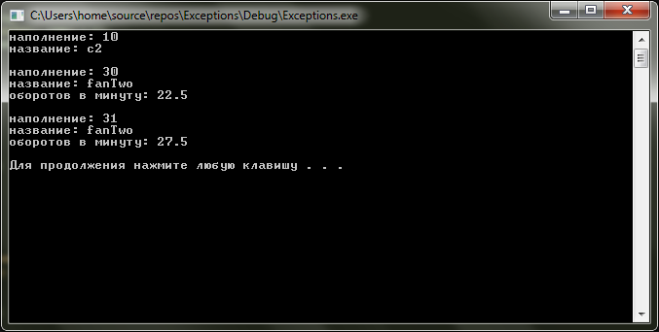

1. Дайте определение наследования.

Наследование (inheritance) – это механизм получения нового класса на основе существующего класса.

2. Какие модификаторы прав доступа к производному классу вы знаете и в чем их особенности?

Модификаторы прав доступа к членам класса: public, protected и private.

В C ++ есть несколько типов наследования:

· публичный (public)- публичные (public) и защищенные (protected) данные наследуются без изменения уровня доступа к ним;

· защищенный (protected) — все унаследованные данные становятся защищенными;

· приватный (private) — все унаследованные данные становятся приватными.

3. Как выполняется конструктор при наследовании?

При наследовании и инициализации членов класса конструкторы выполняются в следующем порядке:

а. Базовые классы инициализируются в порядке объявления.

б. Члены инициализируются в порядке объявления.

в. Дайте определение чисто виртуальной функции.

Чисто виртуальная функция – это виртуальная функция-член, тело которой не определено. Она объявляется внутри класса.

5. Какие операторы используются для разыменования указателя на член класса?

Для разыменования указателя на член класса используются два оператора: .* и →*

